- вариант
ЧастьА
А1.Соотнеситеавтораипроизведение:
1)М.М.Пришвин | А)«ДетствовАрхангельске»
2)С.Г.Писахов | Б)«Встречазимы»
3)Б.В.Шергин | В)«Первыйснег»
4)И.А.Бунин | Г)«Мороженыпесни»
5)И.С.Никитин | Д)«Двабрата»
6)Н.М.Рубцов | Е)«Певецбылин»
7)Е.Л.Шварц | Ж)«СвятогориИлья»

А2.Соотнеситеопределениеобразно-выразительногосредстваипонятие:
1)эпитет | а)видкомического
2)рассказ | б)расположение,построениехудожественногопроизведения
3)композиция | ж)одинизжанровфольклора:эпическое,преимущественнопрозаическоепроизведениеоживотныхиливолшебного,авантюрногоилибытовогохарактера
4)кульминация | г)фольклорнаяэпическаяпесня,гдеосновойсюжетаявляетсякакое-либогероическоесобытие,илипримечательныйэпизодрусскойистории(старины,были).
5)былина | д)определениеприслове,влияющеенаеговыразительность,красотупроизношения.
6)юмор | е)небольшоепообъёмупроизведение,содержащеемалоеколичестводействующихлиц,атакже,чащевсего,имеющееоднусюжетнуюлинию.
7)сказка | в)моментнаивысшегонапряжениявхудожественномпроизведении
А3.Укажитеавтораиназваниепроизведения:
- Ах,ктонелюбитпервыйснег
Взамерзшихруслахтихихрек,
Вполях,вселеньяхивбору,
Слегкагудящемнаветру!Вдеревнепразднуютдожинки,
Инагармоньлетятснежинки.

- Снегдаснег.Всюизбузанесло.
Снегбелееткругомпоколено.
Такморозно,светлоибело!
Толькочерные,черныестены...
Идыханьевыходитизгуб
Застывающимввоздухепаром.
Вондымоквыползаетизтруб;
Вотвокошкесидятссамоваром;
_____________________________________________________________
- Поутрувчерадождь
Встёклаоконстучал,
Надземлёютуман
Облакамивставал.
Веялхолодвлицо
Отугрюмыхнебес,
И,Богзнаеточём,
Плакалсумрачныйлес.

А4.Соотнеситеиллюстрациюиназваниепроизведения:
1)Былина«ИльяМуромециСвятогор» | 2)Е.Л.Шварц  «Двабрата» | - С.Г.Писахов«Мороженыпесни»
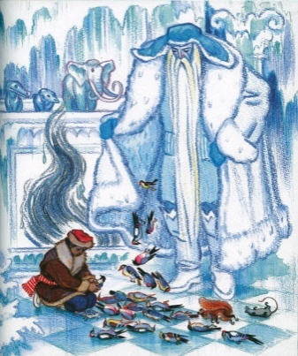  А) | 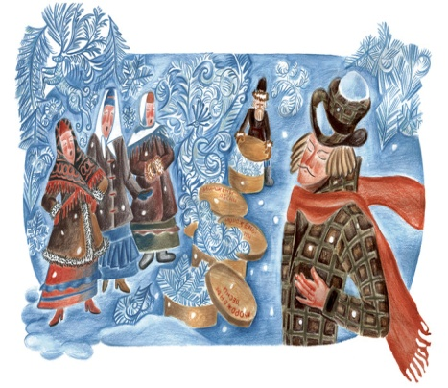  Б) | 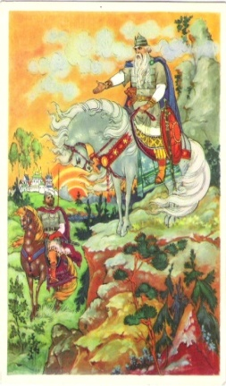  В)

В1.Изпрочитанныхпроизведенийназовитегероя,которыйбольшевсегопонравился,объяснитесвойвыбор.

